Acompanhamento dA aprendizagem

Gabarito da avaliação

1.
( V ) O Sol é um astro luminoso que emite grande quantidade de luz.
( F ) O Sol é um exemplo de astro iluminado que absorve grande quantidade de luz.
( V ) A Lua é um astro iluminado que reflete a luz do Sol.
( V ) Em alguns períodos do mês, a Lua pode ser vista durante o dia.

Nesta atividade, espera-se que os alunos tenham respondido como verdadeiras as seguintes frases: “O Sol é um astro luminosos que emite grande quantidade de luz.”, “A Lua é um astro iluminado que reflete a luz do Sol.” e “Em alguns períodos do mês, a Lua pode ser vista durante o dia.”. A frase “O Sol é um exemplo de astro iluminado que absorve grande quantidade de luz.” é falsa porque o Sol é um astro luminoso. Caso os alunos tenham dificuldades na resolução da atividade, retome o conteúdo sobre os astros que podem ser observados no céu durante o dia.

2. Alternativa C.
Os alunos devem identificar o planeta Vênus como o astro que pode ser visualizado durante o dia em determinada épocas do ano. O Sol não é um planeta e sim uma estrela; a Lua é o satélite natural da Terra e a Urano é o planeta que não é visualizado sem a ajuda de aparelhos. Caso os alunos não tenham respondido corretamente, retome a página 121 do Livro do Estudante, na qual o planeta Vênus foi citado como um dos astros iluminados que pode ser visível durante o dia em determinadas épocas do ano.

3. A Lua é um astro iluminado que reflete a luz do Sol, um astro luminoso. A Lua é o único satélite natural da Terra e pode ser vista durante o dia em alguns períodos do mês.
Nesta atividade, os alunos devem reconhecer a Lua como um astro iluminado, ou seja, que reflete a luz do Sol, que é um astro luminoso. Além disso, devem reconhecer a Lua como o único satélite natural da Terra e que pode estar visível durante o dia em alguns períodos do mês. Caso os alunos não tenham respondido corretamente, retome a página 120 do Livro do Estudante, que aborda as características da Lua.

4. Alternativa D.
Nesta atividade, espera-se que os alunos tenham compreendido os materiais necessários para uma observação indireta do Sol, como um espelho e uma parede branca. Espera-se ainda que eles tenham compreendido que não devem usar outros objetos para fazer observação do Sol, como óculos, negativos fotográficos e radiografias. Caso os alunos tenham dificuldades na resolução da atividade, retome a página 119 do Livro do Estudante, que trabalha os cuidados que se deve ter ao olhar para o céu de dia.

5. Em lugares sem tanta iluminação artificial é possível ver mais astros, como a Lua e as estrelas à noite.
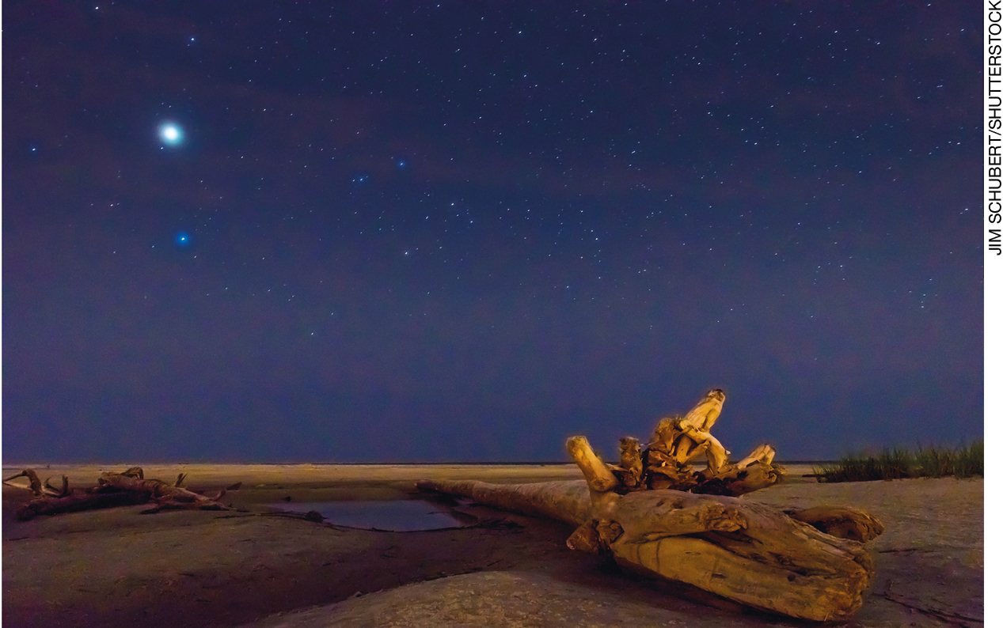
Nesta atividade, os alunos devem reconhecer que na praia é possível observar mais astros. A iluminação artificial da cidade e a poluição atrapalham a visualização dos astros nas grandes cidades, enquanto nos lugares que não têm tanta iluminação artificial é possível visualizar mais astros no céu. Caso os alunos tenham dificuldades na resolução da atividade, ajude-os a analisar as imagens e retome o conteúdo que trabalha a observação do céu noturno.

6. Alternativa B.
Esta atividade exige a compreensão dos alunos em relação ao conceito de corpos luminosos (emitem luz) e iluminados (refletem luz). Espera-se que eles tenham compreendido que os planetas, apesar de serem astros iluminados, são visíveis à noite, pois estão refletindo a luz do Sol. Caso os alunos não tenham respondido corretamente à questão, retome o conteúdo sobre a observação do céu noturno, bem como os astros que podem ser visíveis nesse período do dia.

7.

Estrelas | astros iluminados | emitem  luz | visíveis  à noite | astros luminosos | refletem  luz | visíveis  de dia
Planetas | astros iluminados | emitem  luz | visíveis  à noite | astros luminosos | refletem  luz | visíveis  de dia

Nesta atividade, os alunos devem diferenciar as estrelas e os planetas em relação às suas características e o período do dia em que estão visíveis no céu. Este é um exercício que sistematiza uma parte dos conceitos trabalhados na unidade. Dessa forma, eles devem reconhecer as estrelas como astros luminosos, pois emitem luz e podem ser visíveis durante o dia (Sol) e à noite (outras estrelas). Os planetas são astros iluminados, pois refletem luz e também podem ser visíveis durante o dia (planeta Vênus) e à noite (outros planetas). Caso os alunos tenham dificuldades na resolução da atividade, retome os conteúdos que abordam as estrelas e os planetas que podem ser observados no céu de dia e de noite.

8.

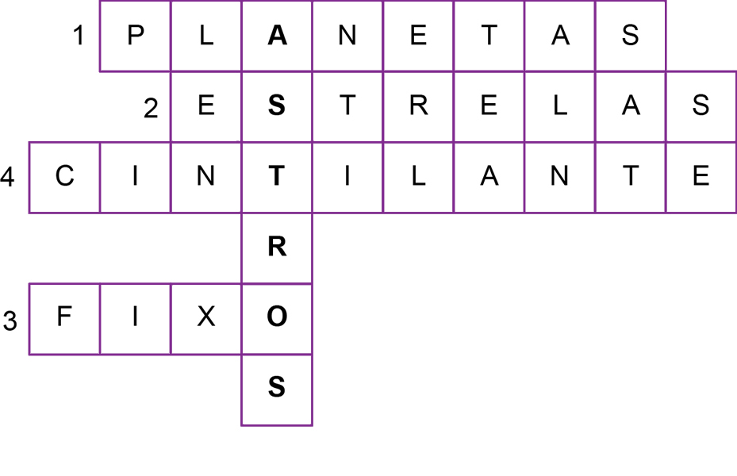
Esta atividade exige a compreensão das diferenças entre estrelas e planetas em relação às suas características de emissão ou reflexão da luz e a forma como aparecem visíveis, em relação ao brilho, no céu noturno (o brilho das estrelas é cintilante e o brilho dos planetas é fixo). Caso os alunos tenham dificuldades na resolução da atividade, retome a página 125 do Livro do Estudante, que trabalha as diferenças entre as estrelas e os planetas.

9. Alternativa B.
Nesta atividade, espera-se que os alunos identifiquem que o Sol está visível no céu no período diurno. Caso eles tenham dificuldades na resolução da atividade, retome o conteúdo que aborda os astros que podem ser visíveis de dia.

10. A Lua pode ser observada na imagem.
Nesta atividade, os alunos devem identificar a Lua no céu. A imagem mostra a Lua visível de dia. Caso eles encontrem dificuldade, retome a página 120 do Livro do Estudante, que apresenta os astros que podem ser vistos no céu de dia.

11.
R | Q | O | P | P | Z | D | G | H | R | S | A | W | E | A
A | E | N | T | A | R | D | E | C | E | R | J | Z | S | F
I | A | B | K | N | A | M | A | N | H | E | C | E | R | C
X | C | A | V | B | A | H | V | N | M | S | Z | X | B | V
a) No amanhecer vemos o Sol “aparecer” na linha do horizonte.
b) O Sol “desaparece” na linha do horizonte ao entardecer.

Nesta atividade, os alunos devem localizar no quadro as palavras amanhecer e entardecer. Em seguida, devem reconhecer os fenômenos do amanhecer e do entardecer, relacionando-os com a observação da posição do Sol na linha do horizonte. Caso eles tenham dificuldades na resolução da atividade, retome a página 131 do Livro do Estudante, que aborda a posição do Sol no céu.

12. Alternativa C.
Os alunos que responderam corretamente sabem identificar que ao meio-dia o Sol está alto no céu. Ao amanhecer e ao entardecer, o Sol está mais “perto” da linha do horizonte. Caso os alunos tenham dúvidas na resolução da atividade, retome o conteúdo sobre o movimento da Terra e a posição do Sol.

13.
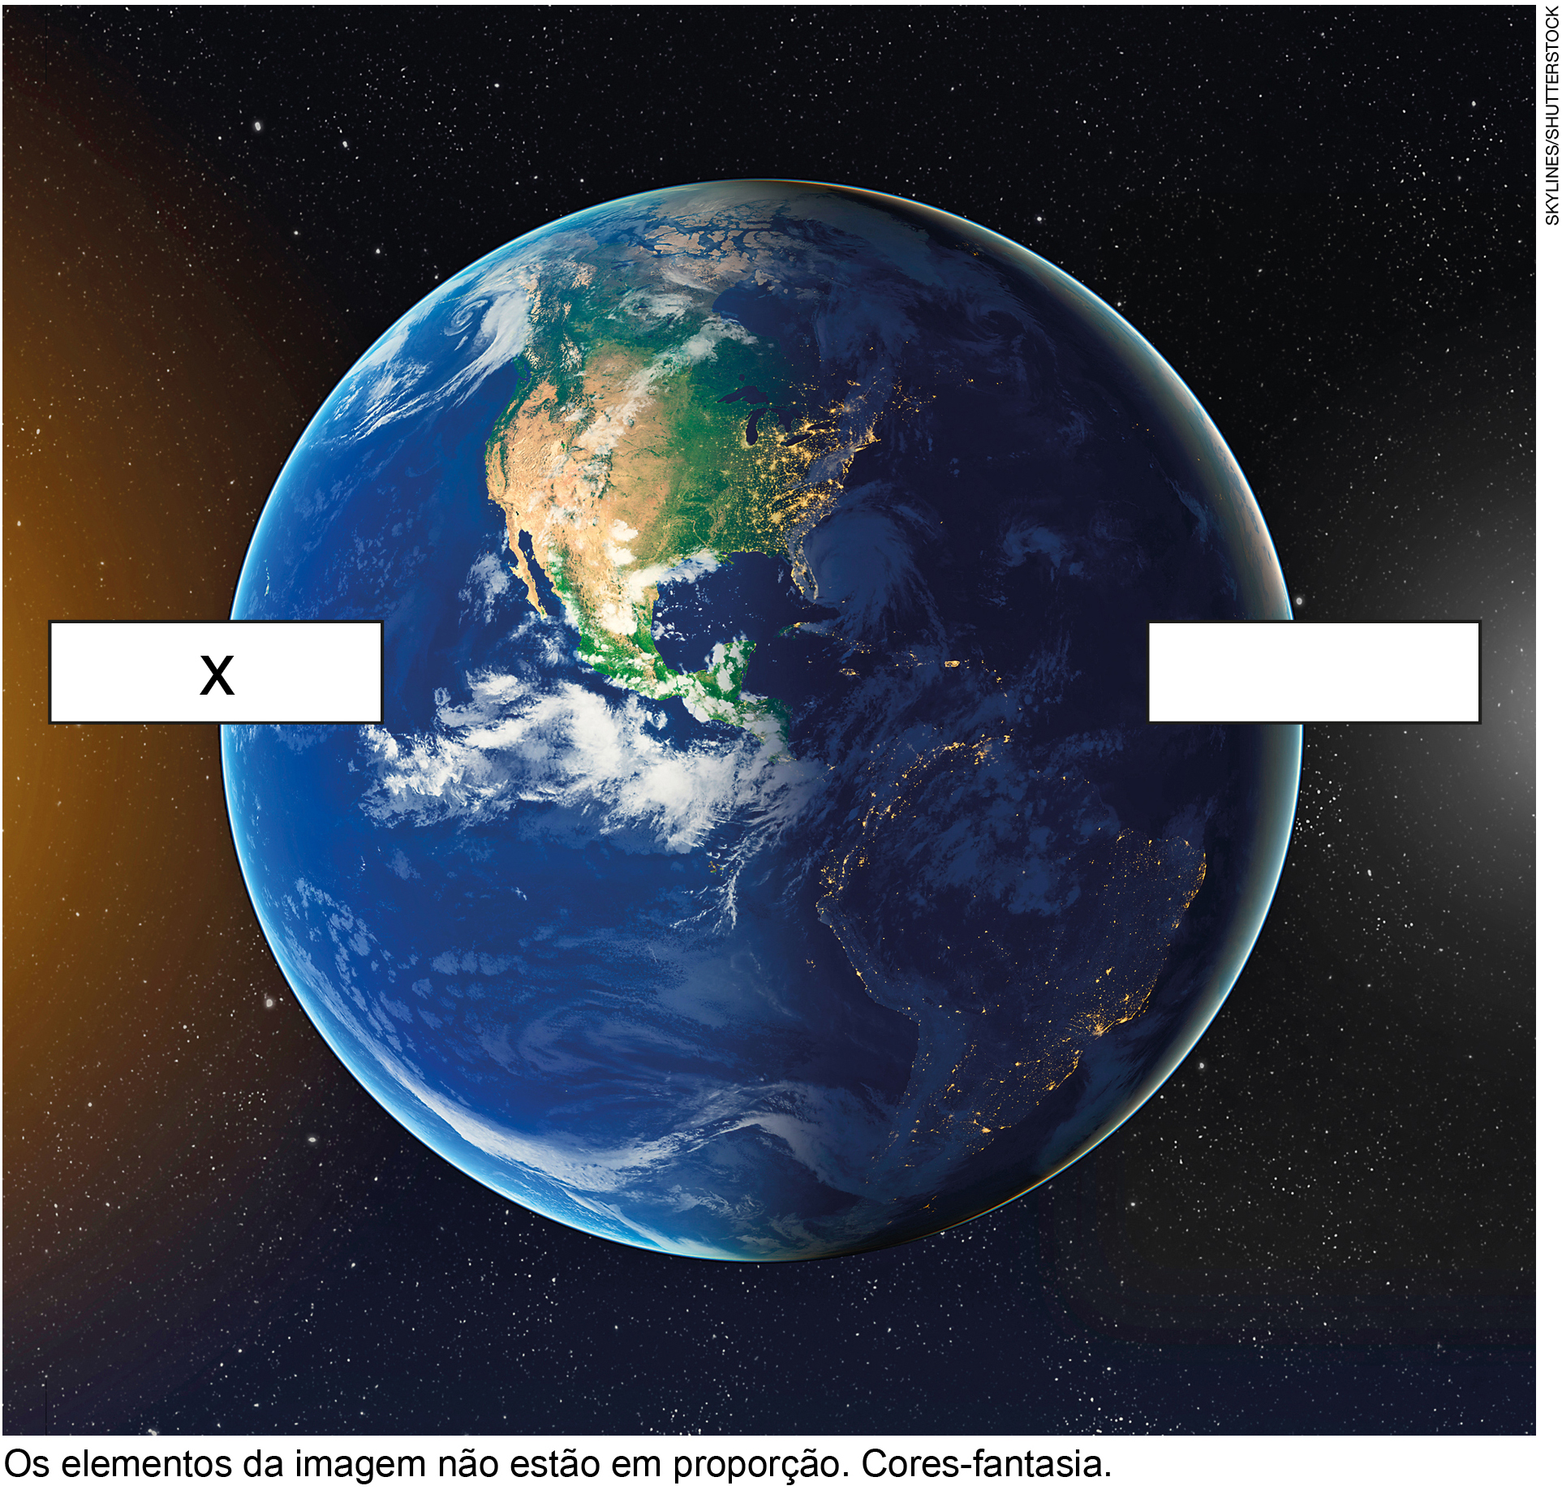
Nesta atividade, os alunos devem reconhecer que o lado iluminado da Terra está voltado para o Sol, portanto é dia; e o lado não iluminado é noite. Caso os alunos tenham dificuldades em localizar a posição do Sol na imagem, retome o experimento das páginas 132 e 133 sobre como acontecem o dia e a noite.

14. Alternativa B.
A atividade avalia a compreensão sobre a posição do Sol em diferentes períodos do dia e a época do ano em que os dias são mais longos. Dessa forma, os alunos devem compreender que no amanhecer o Sol “aparece” na linha do horizonte, no anoitecer o Sol “desaparece” na linha do horizonte e ao meio-dia o Sol está no alto do céu. Caso os alunos tenham dificuldades na resolução da atividade, retome o conteúdo sobre posição do Sol no céu e a duração dos dias e das noite em diferentes épocas do ano.

15.

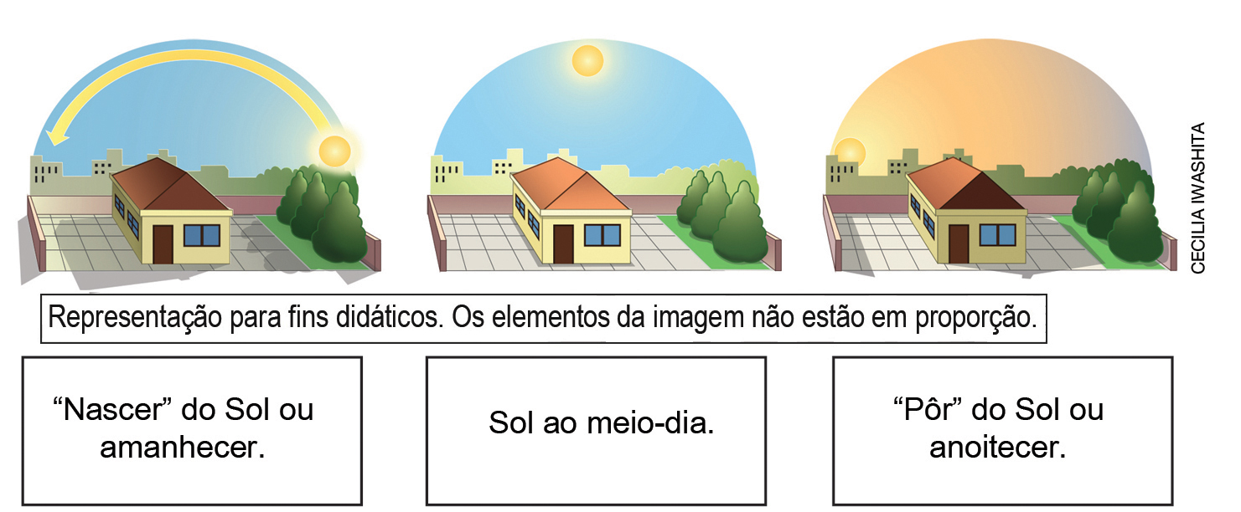

A atividade avalia a compreensão dos alunos em relação ao movimento aparente do Sol. Eles devem identificar o amanhecer (quando o Sol “surge” na linha do horizonte), o Sol ao meio-dia e o anoitecer (quando o Sol “desaparece” na linha do horizonte). Caso os alunos tenham dificuldades na resolução da atividade, retome a página 131 do Livro do Estudante, que aborda como a posição do Sol vai mudando no céu ao longo do dia.

